Chapitre 6: ACTIONS DES SOLUTIONS ACIDES ET BASIQUES SUR QUELQUES METAUX
Classe/ 3APIC Prof/ Mektane
I-Action de l’acide chlorhydrique :
- Action de l’acide chlorhydrique sur le fer :

Activité : On verse une solution d’acide chlorhydrique sur la paille de fer au fond d’un tube à essai :

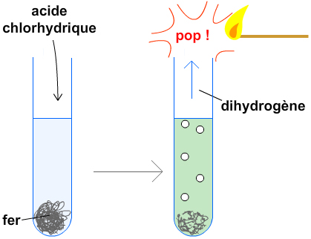

Observations :
- La paille de fer disparaît.
- La solution devient verte .
- Dégagement d’un gaz inflammable : le dihydrogène .

Conclusion :
Les produits de la réaction entre le fer et l'acide chlorhydrique sont le dihydrogène et le chlorure de fer(II).
L'équation bilan de cette réaction est : 2(H⁺ + Cl⁻) + Fe (Fe²⁺ + 2Cl⁻) + H₂
L'équation bilan simplifiée s'écrit : 2H⁺ + Fe Fe²⁺ + H₂

Remarque :
Les ions chlorures n’ont pas réagi ce sont des ions spectateurs.

2-Action de l’acide chlorhydrique sur le zinc et l’aluminium :

Activité : On verse une solution d’acide chlorhydrique sur le zinc puis sur l’aluminium :

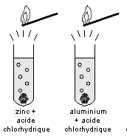

Observations :
Lorsqu'on ajoute de l'acide chlorhydrique , on observe un dégagement gazeux.
Lorsqu'on approche la flamme d'une allumette à proximité de l'ouverture du tube à essai on
entend une détonation . 1/3
Conclusion :

l'aluminium et le zinc réagissent avec l'acide chlorhydrique pour donner le dihydrogène et
respectivement du chlorure d'aluminium et du chlorure de zinc.

Equations bilans:
L'aluminium : 6(H⁺ + Cl⁻) + 2Al → 3H₂ + 2(Al³⁺ + 2Cl⁻)

Zinc 2(H⁺ + Cl⁻) + Zn → H₂ + (Zn²⁺ + 2Cl⁻)

Leurs équations-bilan simplifiées s'écrivent :

L'aluminium : 2Al + 6H⁺ 2Al³⁺ +3H₂

Zinc : Zn + 2H⁺ Zn²⁺ + H₂

3-Action de l’acide chlorhydrique sur le cuivre :
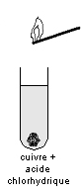
On verse dans un tube à essai l'acide chlorhydrique sur la tournure de cuivre :

L’acide chlorhydrique ne réagit pas avec le cuivre .
II- action de la soude :
Activité:
on verse dans des tubes à essais contenant respectivement du zinc, de l’aluminium, du fer et du cuivre une solution diluée de soude :
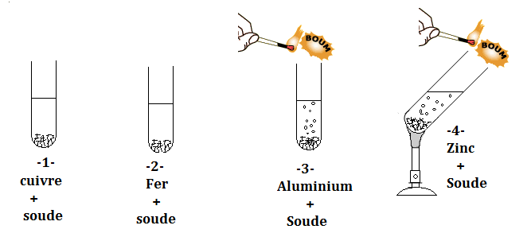
l

2/3
Soude +zinc
Soude +fer
Soude +aluminium

La solution de soude (hydroxyde de sodium) réagit avec l’aluminium et le zinc et se produit le dihydrogène qui provoque une détonation à proximité d’une flamme .
L’aluminium réagit rapidement avec la soude alors que la réaction du zinc est plus lente ,elle nécessite un chauffage .

III-Action des solutions acides et basiques sur les matériaux non métalliques :

Les solutions acides et basiques ne réagissent pas en général avec les matières plastiques.
Les verres réagissent avec les solutions basiques très concentrées .
Les acides et les bases peuvent être stockés dans des récipients plastiques ou en verre .

Soude +zinc
Soude +fer
Soude +aluminium

3 /3

